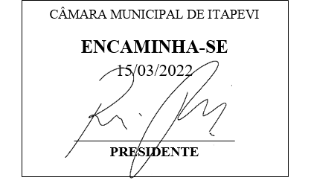**Indicação Nº 1226/2022**

**Súmula:** “Indico a realização de limpeza e desassoreamento em toda a extensão do córrego situado na rua dos Trabalhadores Parque Suburbano. ”

**INDICO** à Mesa, após ouvir o Douto Plenário, na forma regimental vigente, que seja a presente propositura encaminhada ao Excelentíssimo senhor, Igor Soares Ebert, Prefeito Municipal, para a realização de limpeza e desassoreamento em toda a extensão do córrego situado na rua dos Trabalhadores Parque Suburbano.

**JUSTIFICATIVA**

**Senhor Presidente;**

**Senhoras Vereadoras;**

**Senhores Vereadores;**

Essa é uma solicitação dos moradores da região que solicitam a realização deste serviço, pois conforme imagens anexas, observa-se que o rio vem transbordando na altura da esquina da Rua dos Trabalhadores com a Rua Rio Purús inundando as residências da região.

Tendo em vista o grande trabalho da atual gestão, indico a realização de limpeza e desassoreamento em toda a extensão do córrego situado na rua dos Trabalhadores Parque Suburbano, para que com máxima urgência, os moradores locais tenham uma melhoria na qualidade de vida e saúde.

**Sala das Sessões Benvindo Moreira Nery, 11 de março de 2022.**

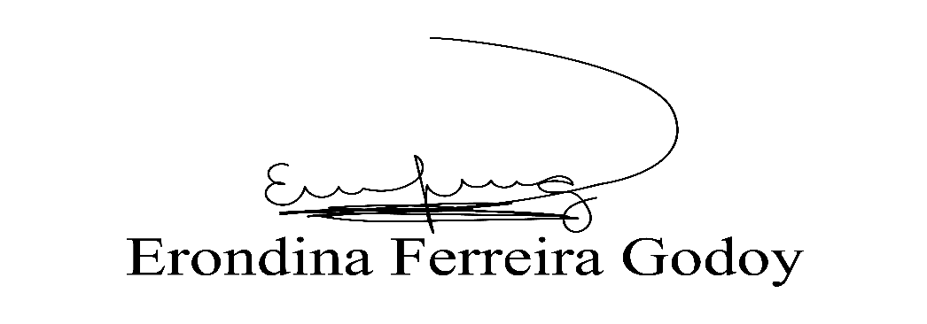

**Vereadora Tininha – PSD**

**Primeira Secretária**

